Catatan: Ujian bersifat open book dan dapat dibantu dengan komputer. Ujian dikerjakan sendiri, jika terdapat **kesamaan lebih dari 90% maka akan didiskualifikasi** bagi yang memberi jawaban dan yang meminta jawaban

Soal:

1. Buatlah kode layout berbasis XML dengan desain sebagai berikut:

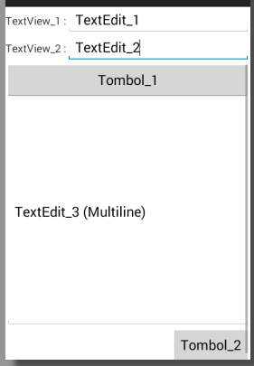 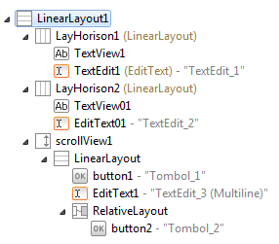

2. Buatlah program tentang mencari akar persamaan (x1 dan x2) dari persamaan kuadrat Ax2+Bx+C=0. Perhitungan determinan **D= B2-4AC**, jika **D=0** maka x1 = x2 = - B/2A, jika **D<0** maka akar imajiner, jika **D>0** maka $x1 = \frac{-B+\sqrt{B^{2}-4AC}}{2A}$ dan $x2 = \frac{-B-\sqrt{B^{2}-4AC}}{2A}$. Dengan layout :

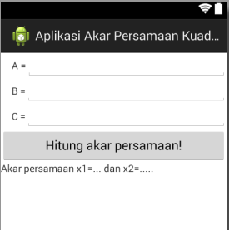

Catatan: Ujian bersifat open book dan dapat dibantu dengan komputer. Ujian dikerjakan sendiri, jika terdapat **kesamaan lebih dari 90% maka akan didiskualifikasi** bagi yang memberi jawaban dan yang meminta jawaban

Soal:

1. Buatlah kode layout berbasis XML dengan desain sebagai berikut:

 

2. Buatlah program tentang mencari akar persamaan (x1 dan x2) dari persamaan kuadrat Ax2+Bx+C=0. Perhitungan determinan **D= B2-4AC**, jika **D=0** maka x1 = x2 = -B/2A, jika **D<0** maka akar imajiner, jika **D>0** maka dan . Dengan layout :